BERENBABBELS Berenbabbels 8 2019-2020
AGENDA
14 feb: Rapport mee naar huis
17 feb: Week van de ouder-(kind)gesprekken
21 feb: Carnavalsochtend, alle kinderen om 12.00 u vrij
24 t/m 28 feb: voorjaarsvakantie
02 mrt: Studiedag, alle kinderen zijn vrij.
04 mrt: Luizencontrole

JARIG VANAF 14 FEBRUARI t/m 12 MAART: VAN HARTE GEFELICITEERD!
Rene – Liza – Sjors – Valentijn – Giedo – Evy – Finn – juf Maaike – Suus – Tobias – Maud – juf Heleen
Travis – juf Franka
WELKOM
Elora - Mani

Communicatie

- In de bijlagen vindt u informatie vanuit de Vincentius stichting en carnaval in de Moerkoal op 21 februari a.s.
- Helaas vindt er na de voorjaarsvakatie in groep 1-2 wederom een personele wisseling plaats. Ouders van groep 1-2 hebben een brief ontvangen. Op maandagen t/m woensdagen is juf Heleen aanwezig, op donderdagen juf Linda en op vrijdagochtend juf Ans.

Wist u dat…..

- …wij nog steeds met spoed op zoek zijn naar 2 fruitouders op de woensdag, 1 op
donderdag en 2 op de vrijdagen. Dit zal ongeveer een kwartiertje van uw tijd vragen
en wij zijn er enorm mee geholpen.
- …wij op de NL-Doet dag al …vrijwilligers hebben van het Piersoncollege?
- …groep 1-2 een nieuwe kleutermethode ‘Kleuterplein’ heeft? Juf Heleen vertelt er
verderop in deze Berenbabbel meer over….
- ...wij als aanloop naar de carnaval leuke activiteiten op school organiseren?
- ...wij op 11 februari een bezoek van de prins hebben gehad? Lees verder onder het kopje
‘Carnaval’
- … woensdag 19 februari de leerlingen van de plusklas een presentatie aan hun ouders
geven?

Nieuwe gedragsregel

De gedragsregel voor de komende drie weken is:
Stop…denk…doe!

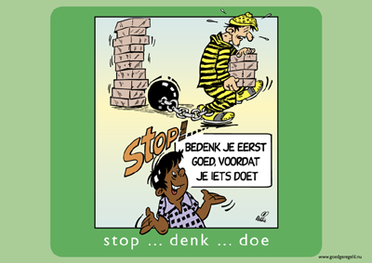

Vanuit de GGD

Het Zorg Advies Team (ZAT)

Als je vragen hebt over de gezondheid, ontwikkeling of het gedrag van je kind is het fijn als je dit kunt bespreken met de juf/meester of intern begeleider op school. Als de school zelf vragen/zorgen heeft over je kind dan zullen zij dit met je bespreken. Samen wordt dan gekeken of het goed is om je kind te bespreken in het Zorg Advies Team (ZAT).
In het Zorg Advies Team zitten de intern begeleider van school, de jeugdverpleegkundige en de jeugdarts vanuit de GGD en de schoolmaatschappelijk werker (SMW) vanuit Farent. Afhankelijk van de vraag bekijken we wie er aansluit bij het ZAT. Als je samen met school besluit om je kind te bespreken in het ZAT dan zullen we, samen met jou, de vragen op een rij zetten en kijken welke hulp passend is. In sommige situaties kan de hulp geboden worden vanuit de leden van het ZAT en in andere situaties is er meer gespecialiseerde ondersteuning nodig. In het laatste geval dan kunnen de leden van het ZAT je helpen om de hulp te regelen via het Basisteam Jeugd en Gezin. We willen graag ondersteuning bieden als de problemen nog klein zijn om zo te voorkomen dat ze groter worden.

De leden van het ZAT team op school:
                                                      
       
Pam de Vos Jessie Kostermann Aletta van der Hagen
Jeugdarts GGD Jeugdverpleegkundige GGD Schoolmaatschappelijk
werker
Kriebels in de buik
In de week van 16 t/m 20 maart wordt in alle groepen van onze school gewerkt aan het project: “Week van de Lentekriebels”. Wij gebruiken hiervoor het lespakket: Relaties en Seksualiteit van Rutgers (www.weekvandelentekriebels.nl).
De belangrijkste doelstelling van seksuele relatie en vorming is om onze kinderen te ondersteunen bij hun seksuele ontwikkeling en hen leren seksueel verantwoorde keuzes te maken. Uiteindelijk draagt dit bij aan een respectvolle samenleving en een veilig en prettig leefklimaat.
Wij zullen via Klasbord communiceren welke lessen er worden behandeld in de groep en wat er met de kinderen wordt besproken.

Carnaval

Vrijdag 21 februari vieren we carnaval op De Kleine Beer. Dit jaar gaan we weer een optocht door de wijk lopen.
De route is als volgt:

De Parel komt vanaf de Sassenheimseweg het pad in die langs onze school loopt en sluit aan bij De Kleine Beer. Net voorbij De Kleine Beer slaan we links af naar de Haam. Dan Links op Roskam.
Daarna 1e rechts op Kelwis. Deze lopen we tot het einde uit. Op eind gaan we rechts naar de Misse. Dan de eerste weer rechts de Hofstede in.
We lopen de Hofstede uit en op het eind met de bocht mee naar links. We zijn dan op de Stallinge. Op Stallinge met de bocht mee naar rechts en dan op het eind met de bocht mee naar links. Zo blijf je op de Stallinge. Helemaal op het eind rechts op Brouwhuis. En dan weer rechts via de Westerbroek weer terug naar school

We lopen de optocht samen met de kinderen van De Parel en dun Blaouwun Beer sluit ook aan.
We starten de optocht vanaf onze school en zullen daarna een route door de wijk gaan lopen.
U bent van harte welkom om dan naar ons te komen kijken ☺
We verwachten rond 9.45 uur weer terug op school te zijn en dan hebben we het ontvangst en optreden van dun Blaouwun Beer met zijn gevolg.
Alle kinderen mogen die dag verkleed komen naar school. De kinderen mogen GEEN wapens, confetti, toeters en spuitserpetine mee naar school nemen.
We hopen er een gezellige ochtend van te maken. Let op: alle kinderen zijn om 12.00 uur uit en dan start de carnavalsvakantie.

Hieronder nog een overzicht van de ‘speciale’ dagen van carnaval op De Kleine Beer:
- Vrijdag 14 februari: Draag-2-verschillende-schoenen-dag
Vandaag heb je geen keuzestress 😉
- Dinsdag 18 februari: vandaag-is-het-een-schmink-dag
Ook op school hebben we schmink 😉
- Donderdag 20 februari: draag-een-(gek-)hoedje-dag
Ik kan er met mijn pet niet bij
Prins Carnaval en zijn gevolg hebben op 11 februari een bezoek aan De Kleine Beer gebracht. Onze eigen hoogheid de Minister van jong volk (Evy) heeft ons een statiefoto overhandigd in een fotolijstje. Deze is te bewonderen op de rode trap in de hal.

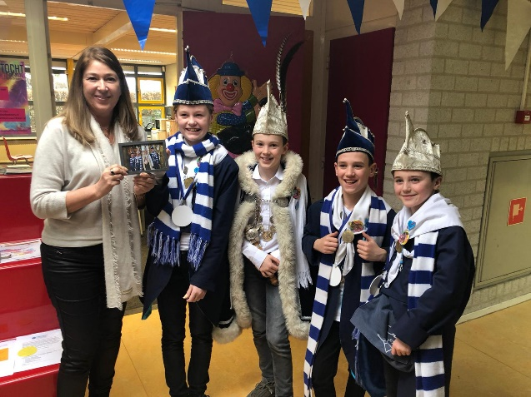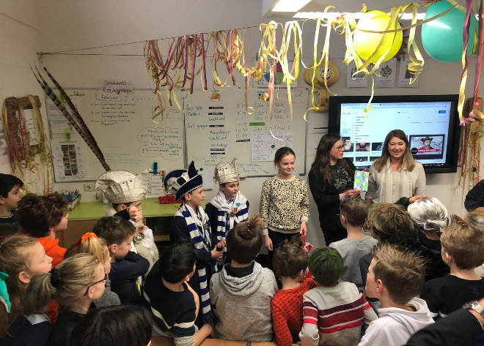

Natuurlijk ook snel een bezoekje aan groep 1-2 Gekke-haren-dag in groep 3-4

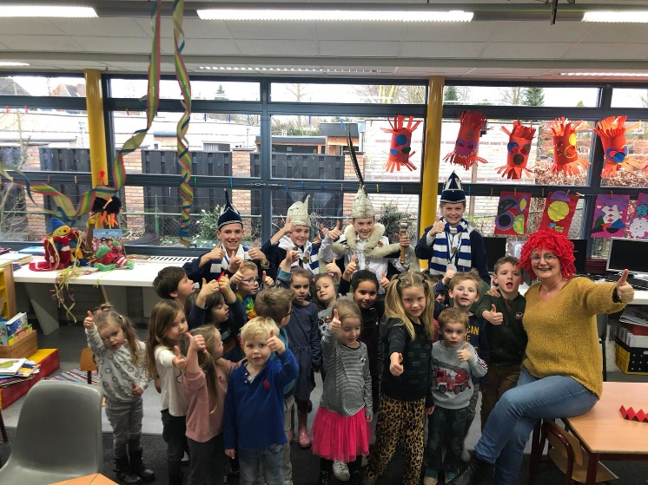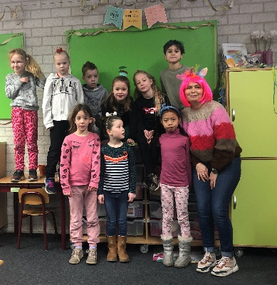

Onderaan deze Berenbabbels vindt u nog een uitnodiging voor de kinderen om carnaval te komen vieren in de Moerkoal.

Vanuit groep 1-2

Sinds januari heeft groep 1-2 een nieuwe methode: Kleuterplein. Kleuterplein behandelt alles wat een kleuter tegenkomt: rekenen, lezen, (voorbereidend) schrijven, Engels, sociaal-emotionele ontwikkeling, wereldoriëntatie, burgerschap, drama, muziek en beeldende vorming. Alle domeinen hebben een volwaardige leerlijn en een duidelijk lesdoel per activiteit. Zo kunnen kleuters zich stap voor stap ontwikkelen. Deze methode geeft de kleuters de ruimte om spelenderwijs te ontdekken en te ontwikkelen met bijv. een themahoek, bouwhoek, ontdekhoek,
lees- en schrijfhoek, rekenhoek, verfbord en zand-watertafel. Omdat we op De Kleine Beer al thematisch werken, kan deze methode, naast Schatkist, als bron worden ingezet bij de verschillende thema’s.
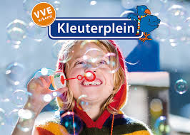

Vanuit groep 5-7

De groepen 5 en 6 zijn gestart met het thema Prehistorie. Zij maken tijdens de lessen van Vier Keer wijzer prachtige grottekeningen, puzzels, kwartetten en posters over de tijd van de Prehistorie.

De kinderen van groep 7 zijn fanatiek aan het oefenen voor het verkeersexamen. Hiervoor herhalen we bijvoorbeeld de verkeersborden en voorrangsregels. Daarnaast zijn we aan het oefenen met oefenexamens. Dit kan op de website van examen.vvn.nl. Het theoretisch verkeersexamen is op donderdag 2 april. Het praktijk verkeersexamen is op woensdag 27 mei.

De kinderen van groep 5-7 zijn enorm trots dat ze een hoogheid in de klas hebben.
Evy, ook wel de minister van jong volk, deelt al haar verhalen en avonturen met de klas.
Wij kijken dan ook erg uit naar haar bezoek op school tijdens de carnavalsviering!

Vanuit groep 6-8

Groep 8 heeft inmiddels al twee keer een ochtend een proefcito gemaakt. Zo bereiden we de kinderen voor op de echte Cito Eindtoets straks in april.

Afgelopen dinsdag was het ‘Doe-gek-met-je-haar-dag’. We hebben leuke kapsels gezien in 6-8.

Speelgoed actie

Op woensdag 19 februari komen er mensen van Vlindertje Vinze langs om het speelgoed op te halen wat is verzameld in het lokaal boven.
Mocht u nog speelgoed willen doneren, dan kan dit daar worden neergelegd.
Alle beetjes helpen

Alvast heel erg bedankt voor de genomen moeite. Zij gaan er veel gezinnen heel erg blij mee maken.

Twee kinderen van de leerlingenraad mochten bij de opening zijn van het voedselbos op de Westakkers in Berlicum. Woensdag 12 februari was de opening van het voedselbos. De wethouder, kinderburgemeester en media waren daarbij aanwezig.
Aan Kaya en Pleun de taak om de aftrap te geven en samen met kinderen van andere basisscholen 4 elzen te gaan planten.

Klik op de onderstaande link om het artikel in het Brabants Dagblad te lezen.
https://www.bd.nl/den-bosch-vught/belgische-trekpaarden-eggen-bodem-voedselbos-d-ekkers-madelief-wil-er-straks-wel-een-appeltje-eten~a47a8df3/?utm_source=whatsapp&utm_medium=social&utm_campaign=socialsharing_web

Naschools aanbod groep 3 t/m 8: experimenteren met de professoren van Mad Science!

Binnenkort komt Mad Science een wetenschap & techniek cursus verzorgen op De Kleine Beer, waar de kinderen van groep 3 t/m 8 zich voor kunnen inschrijven.
We starten met een spectaculaire science show op donderdag 20 februari om 9.00 uur.
De kinderen gaan tijdens de cursus aan de slag met talloze experimenten, activiteiten en demonstraties. De lessen liggen dicht bij de belevingswereld van de kinderen en stimuleren een onderzoekende leerhouding.

Dit schooljaar staat bij Mad Science in het teken van de Ruimte en Chemie.
Wat is er nodig om een echte wereldreiziger te worden? We gaan het zien met zelfs een echte raketlancering. Gebruik teamwork om een ruimte missie uit te voeren en ontdek dat alledaagse materialen zijn ontwikkeld voor de ruimte.
Werk met pipetten, erlenmeyers en nog meer, ontdek van alles over laboratoriumtechnieken. Maak kennis met atomen en chemische reacties. Waarom we onze tanden poetsen? We duiken in de wereld van zuren en basen. Zet je veiligheidsbril maar op want we gaan aan de slag met PH-waarden en indicatoren.

Kinderen krijgen op deze manier een positieve kijk op wetenschap & techniek en beseffen beter hoe het de wereld om hen heen beïnvloedt. Observeren, analyseren en conclusies trekken zijn immers belangrijke vaardigheden, voor nu en later. Na iedere les krijgen de kinderen materialen en informatie mee naar huis om thuis verder te leren en experimenteren.
De activiteiten vinden plaats in een lokaal op school.

Data van de cursus:
Donderdag 26-3-2020
Donderdag 2-4-2020
Donderdag 9-4-2020
Donderdag 16-4-2020

Starttijd: 15:30 (lessen duren 60 minuten)
Inschrijven kan via inschrijven.mad-science.nl
Deelname bedraagt € 52,50 per kind, incl goodies, leskaarten en Mad Science polsbandje.

Naschools aanbod groep 7-8 vanuit Bint: Experience Lab.

Wat zou je graag willen leren? Probeer van alles uit in het Experience Lab!
Elk kind heeft wel dingen die hij of zij graag zou willen leren. Vanuit het Jongerenwerk van Bint Welzijn starten we binnenkort met een project, helemaal gericht op de interesses van de leerlingen uit groep 7 en 8.

Het jongerenwerk is onderdeel van de welzijnsorganisatie Bint Welzijn. Jongerenwerkers Marleen en Remco, zetten zich in voor alle jeugd en jongeren uit Berlicum en Middelrode. Het jongerenwerk is er voor jongeren die hulp nodig hebben, maar óók voor hen die iets wilt doen of organiseren.

Over een paar weken gaan Remco en Marleen de klassen van groepen 7 en 8 in om het Experience Lab te presenteren. In het Experience Lab kunnen kinderen kortdurende workshops volgen. Wat ze in die workshops gaan doen, mogen de kinderen zelf verzinnen en organiseren. Willen ze leren editen, muren metselen of mee kijken met de politie? Bij het Experience lab is heel veel mogelijk. Onder begeleiding van de jongerenwerkers kunnen de kinderen die het leuk vinden hierover mee denken en een te gekke workshop in elkaar zetten.

Hoe, wat, waar en wanneer? Dat hoort u snel. In de komende nieuwsbrieven zullen de jongerenwerkers meer vertellen over het Experience lab en updates geven over het project.

Vooruitblik: belangrijke data en wat kunt u verwachten?
- NL-Doet op 13 maart
- 16 maart: week van de Lentekriebels
- 16 maart: Meten en wegen groep 4 en 8
- 24 maart: groep 3 t/m 5 naar Bleijendijk
- 25 maart: Open dag
- 27 maart: Berenshow groep 1-2

De volgende Berenbabbels verschijnt op 12 maart 2020
Het team van De Kleine Beer wenst u allen een fijn weekend toe en alvast vooruitkijkend: een fijne Carnaval!

Bijlage 1:

Bijlage 2:

